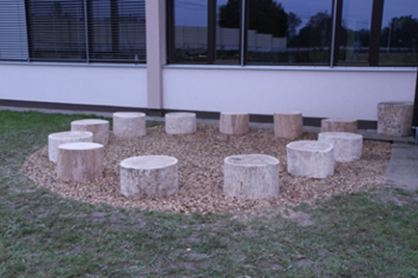Učilnica na prostem − ker se v dobro strukturiranem okolju učimo ves čas  V NOVO ŠOLO GREM … PRIPOROČILA ZA OLAJŠANJE PREHODA – DA BO LAŽJE  Sprememba šole je velik korak – za otroka, starše, sorojence, razširjeno družino in prijatelje, pa tudi za strokovne delavce, ki se v primerih prešolanja ali zamenjave vzgojno-izobraževalnega programa prav tako pogosto soočamo s strokovnimi in osebnimi dilemami, s stiskami, z vprašanji. V takih primerih sta pomembni informiranost in podpora ter hkrati dobro poznavanje odgovornosti, ki jih imamo v svoji vlogi – pogosto mnogo skrbi in stresa izhaja iz prevelikega bremena, ki si ga naložimo na svoja ramena.  Podporo in informacije vam lahko ponudimo na več nivojih – ponujamo ogled šole, opis programa, “pokukamo lahko v razred”, pokažemo didaktične materiale ipd.; na ogled in pogovor prijazno vabimo otroke in starše, pogosto pa z njimi pridejo tudi predstavniki šole ali vrtca, kjer je otrok že vključen. Ogled šole že na samem začetku (pred postopkom usmerjanja oz. ko se še samo pogovarjamo o možnostih) toplo priporočamo. | Kdo smo – o nas in stik z nami  Smo osnovna šola s prilagojenim programom, kjer učenci dobijo specializirano strokovno podporo specialnih pedagogov in drugih specializiranih kadrov (za področje govora, sluha, vida, čustvovanja, vedenja), predmetnik pa je deloma prilagojen. Izrazito pa prilagajamo oblike in metode dela, učence pa podpiramo tudi pri prehodu v srednjo šolo ali oblikah zaposlovanja.  Telefon: 02/584 91 70  E-pošta: o-icljutomer.ms@guest.arnes.si  Splet: https://ospgolar.splet.arnes.si/  Naslov: Cvetka Golarja ul. 6, 9240 Ljutomer  Ravnatelj: Branko Meznarič Kontaktna oseba: mag. Mateja Štefanec Vaupotič, pomočnica ravnatelja, vodja podružnice  Večji projekti  Mreža strokovnih institucij za podporo otrokom s posebnimi potrebami in njihovim družinam (2017-2020) − partnerji  Krepitev kompetence podjetnosti in spodbujanje prožnega prehajanja med izobraževanjem in okoljem v osnovnih šolah (2017-2022) − POGUM  Razvojna naloga: Uvajanje formativnega spremljanja in inkluzivne paradigme  Mreža gozdnih vrtcev in šol  Mala šola lončarstva − partnerji | Ponosni smo, da šola izgublja pečat »prilagojene šole« in vse bolj postaja specializirana ustanova, ki nudi strokovno podporo otrokom, ki se soočajo z raznolikimi razvojnimi izzivi, ob tem pa postaja tudi strokovni center – vir informacij, podpore in svetovanja tudi za starše ter strokovne delavce rednih vrtcev in šol.  Reference šole se odražajo tudi v povečanem vpisu otrok – vse več staršev in strokovnih delavcev (pa tudi družbeno okolje) prepoznava pomen ustreznega vzgojno-izobraževalnega programa, ki se zmore in hoče prilagajati otroku in njegovim potencialom.  "Vzgajanje otroka je izziv … ni le izziv, kako boste zmogli in kako nudili otroku najboljše razpoložljive priložnosti za rast in razvoj, pač pa je izziv nizu vrednot, s katerimi ocenjujemo druge in se odločamo o tem, kaj želimo od življenja." C. Cunnigham  podružnična ošcg ljutomer
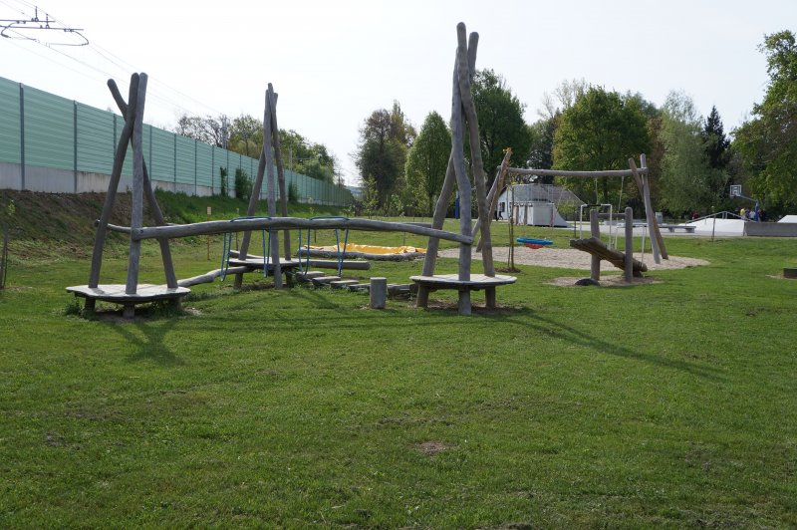Igrala ob šoli – razširjen prostor za razvijanje koordinacije, motorike, moči, ravnotežja in vztrajnosti – pa tudi socialnih in čustvenih veščin  Naše poslanstvo  Naša vizija zajema celostni razvoj vsakega učenca, skrb za trajnostni razvoj in vpeljavo koncepta kvalitete življenja v šolski prostor.  Učence spodbujamo, da kljub raznolikim razvojnim izzivom postajajo kritični soustvarjalci lastnega osebnega in poklicnega razvoja.  Velik poudarek dajemo samoodločanju in socialni vključenosti, skozi raznolike dejavnosti se povezujemo z matično šolo Ivana Cankarja, podružnico Cven in Gimnazijo Franca Miklošiča Ljutomer.  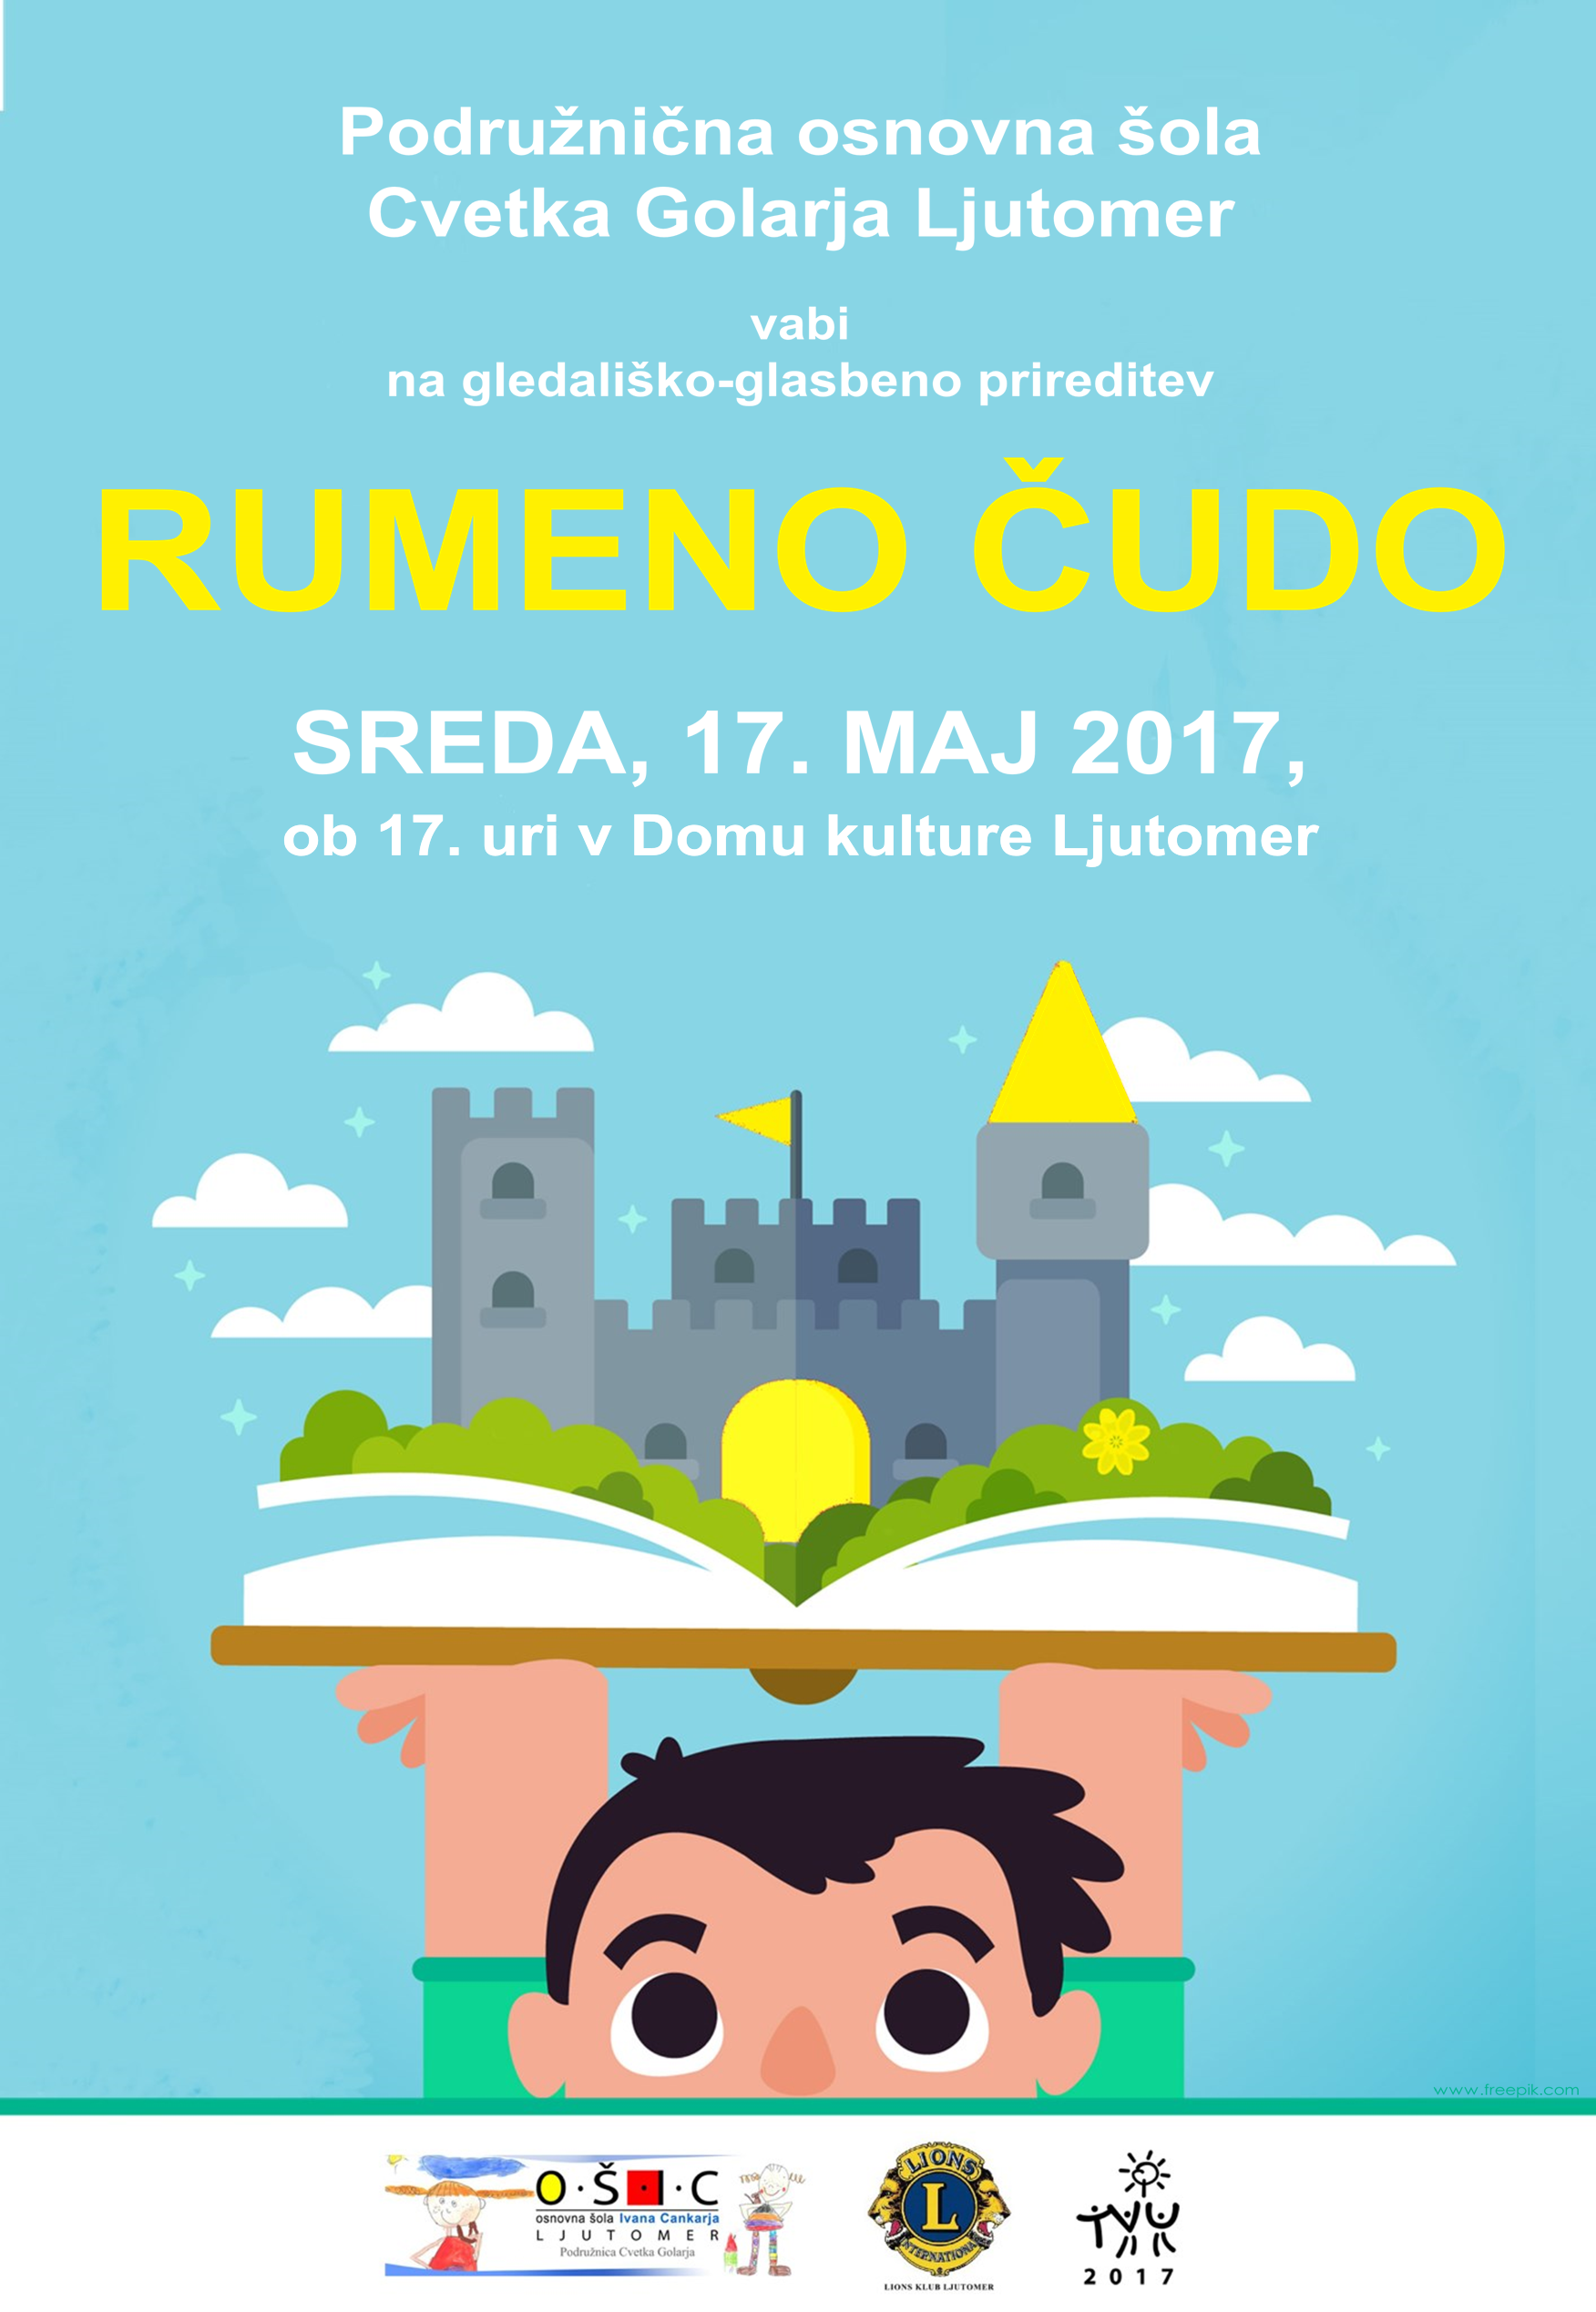  Radi glasbeno in gledališko ustvarjamo, pri nas vsak lahko postane junak; umetnost je tudi pomemben vidik kvalitete življenja ter pomemben most do povezav z okoljem. | Programi, ki jih izvajamo:  - osnovna šola s prilagojenim programom z nižjim izobrazbenim standardom,  - posebni program vzgoje in izobraževanja,  - naše strokovne delavke nudijo dodatno strokovno pomoč učencem v rednih OŠ (skoraj 300 ur na območju UE Ljutomer in širše).  »Žal mi je, da nismo otroka na vašo šolo vključili prej. Naša družina je sedaj spet družina, vsi smo mirnejši in srečni.« mama nekaj mesec vključenega učenca  Vpliv na otroka in družino  Z izbiro ustreznega VIZ programa se otrok in družina pogosto izredno razbremenita, saj sta kombinacija razvojnih izzivov in zahtevnega tempa redne OŠ kljub podpori staršev in učiteljev pogosto vir izredno hudih stisk – vsak otrok želi (in mora imeti priložnost) biti uspešen.  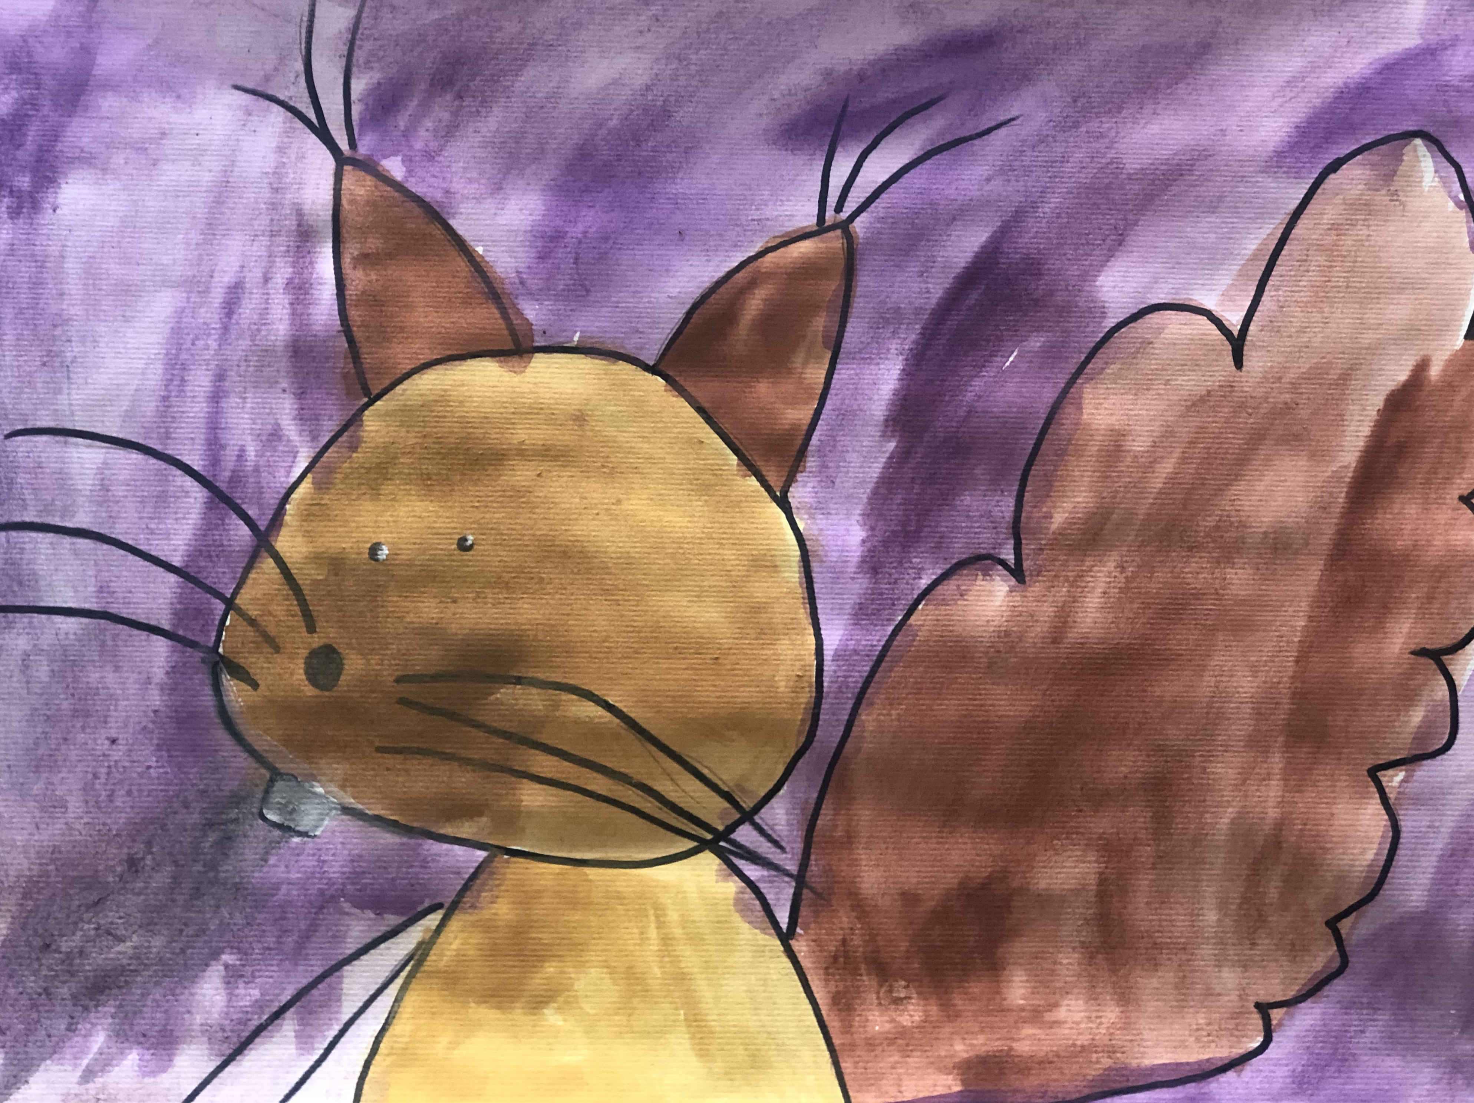  Le sproščen in uspešen otrok se lahko uči in razvija, tudi pogumno likovno izraža. (naslikala E., 2. razred) | 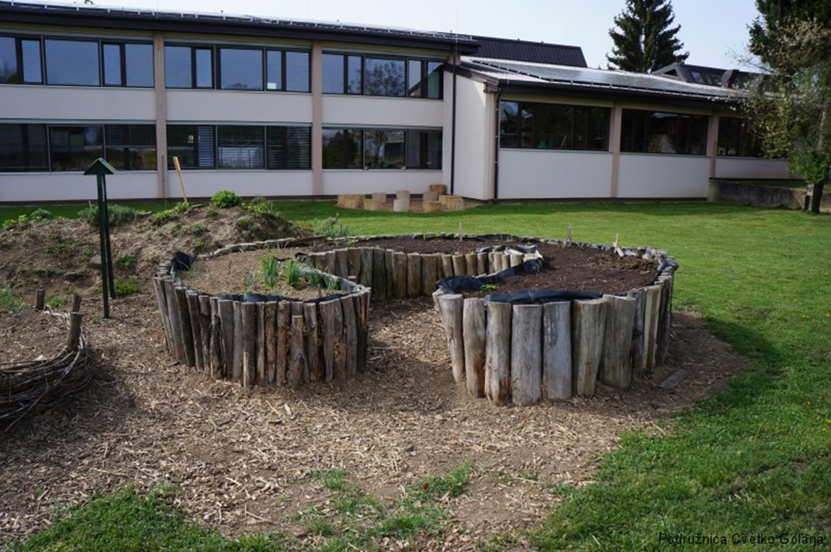  Ob šoli imamo urejene tudi permakulturne eko vrtove – prostor za učenje, gibanje in igro  Kot šola smo izredno razvojno in inovativno naravnani; upoštevamo najsodobnejše strokovne smernice in premišljeno gradimo naš notranji in zunanji šolski prostor.  Razširjen, specializiran učni prostor  Permakulturni eko vrt – učilnica in igralnica na prostem  Motorični izzivi – strukturirana igrala na prostem  Učno stanovanje – razširjena učna kuhinja, priložnost za pridobivanje praktičnih veščin  Lesna in lončarska delavnica – razvijanje motoričnih spretnosti in ustvarjalnosti ter čuta za estetiko  Formativno spremljanje – aktivno učenje, pot do samostojnosti in motivacije  Krepitev kompetenc podjetnosti – veščine za razvijanje in doseganje lastnih idej

